امتحان ثانوية عامة دور ثان 2009
أجب عن خمسة أسئلة فقط من الأسئلة الآتية :-
السؤال الأول :-
( أ ) اختر الإجابة الصحيحة لكل مما يأتي ثم اكتب الإجابة المختارة فقط في كراسة الإجابة :
1- لا تستطيع الطحالب البنية أن تكون عذائها عند عمق أكثر من.................. متراً .
(5 – 10- 12- 15 )
2- تختفي جماعات النوع كله خلال عصر جيولوجي قصير كما حدث للديناصورات وغيرها من الزواحف العملاقة في نهاية العصر ..................
(السيلوري – الكريتاسي – البرمي – الترياسي )
3- المكافئ الجوفي لصخر البازلت هو ...............
( الجرانيت – الأنديزات – الرايولايت – الجابرو )
4- من التراكيب الأولية .........................
( لاكوليث – الفواصل – علامات النيم والتشققات الطينية – الصدوع )
( ب ) ماذا يحدث في حالة من الحالات الآتية :
- تلاقت دلتا مياه النيل مع مياه البحر .
- تعرض الانسان لتلوث إشعاعي أكثر من 5 ريم كل يوم .
- استنشق الإنسان غاز الخردل
- تميؤ معدن الأنهيدريت .
(ج) 1- اذكر وسائل تنمية الإنتاج الحيواني .
2-ما المقصود بالمنصات الحاملة لأجهزة الإستشعار عن بعد ؟
السؤال الثاني :-
( أ ) اكتب المصطلح العلمي المقابل لكل عبارة مما يأتي :-
1- ظاهرة نباتات حولية في الصحراء عقب سقوط الامطار الشتوية ثم تلاشيها بحلول فصل الصيف
2- قدرة المعدن علي مقاومة الخدش
3- كائنات حية يمكن الاعتماد عليها في قياس نقاوة المياه .
4- تشققات تحدث في الصخور بحيث تزيح الصخور المتجاورة .
(ب) 1- اذكر أنواع الزلازل
2- اشرح تأثير الضوء علي توزيع الكائنات الحية في الماء وعلي اليابسة
(ج) وضح بالرسم فقط اللاكوليث واللوبوليث
السؤال الثالث :-
( أ ) علل لما يأتي :-
- حدوث البراكين وثوراتها .
- البيئات المائية البحرية أكثر ثباتاً من البيئات الأرضية .
- يتعذر علي الإنسان الهبوط إلي المياه العميقة بدون جهاز الغطس .
- الكوارتز يقاوم التجوية الكيميائية .
(ب) ناقش العبارات التالية :
1- لبعض الثعالب مثل ( الفنك ) صفات تجعلها تتكيف مع ظروف البيئة الصحراوية
2- الشمس فرن نووي ضخم يتم فيه تفاعل نووي
(ج) قارن بين :-
1- الطيات المحدبة والطيات المقعرة .
2- الحركات البانية للقارات والحركات البانية للجبال .
3- الدورة الرسوبية والدورة الغازية 4- السيال والسيما .
السؤال الرابع :-
( أ ) ماذا يقصد بكل من :
1- ظاهرة التنوع البيولوجي 2- الحفر الوعائية
3- التشقق ( الانفصام ) 4- ظاهرة الإثراء أو التشبع الغذائي
( ب) أعد كتابة العبارات الآتية بعد تصحيح ما تحته خط :
- تبعا لنظرية الإنجراف القاري تفتقت أم القارات (بانجيا ) إلي القارات الحالية منذ 440 مليون سنة
- الكثبان الرملية تكونت بالفعل الهدمي للسيول
- يعود سبب الهجرة اليومية والموسمية للحيوان إلي تأثير الحرارة .
- أشعة إكس تعني الضوء المركز وهي أشعة كهرومغناطيسية مرئية ذات طاقة عالية .

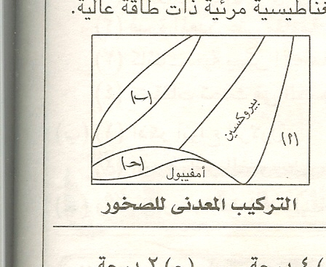
(ج ) من الشكل الذي أمامك حدد :
1- أسماء المعادن ( أ) (ب) (ج)
2- اسم صخر يحتوي علي معدن (ب) (ج)

السؤال الخامس :-
( أ ) ما النتائج المترتبة علي كل مما يأتي :-
- الاحتراق غير التام للوقود .
- وصول كمية متزايدة من النترات إلي الإنسان في مياه الشرب
- اعتراض طفح بركاني لمجري النهر في مرحلة نضوجه
- تعرض صخور القشرة الأرضية للتصدع نتيجة حركة الألواح التكتونية .
(ب) اكتب اسم كل صخر مع ذكر نوعه تبعاً لصفاته المذكورة فيما يلي :-
1- صخر صلب متورق غني بصفائح الميكا التي تصطف جميعها في اتجاه واحد
2- صخر يتكون من كربونات الكالسيوم وغني بالحفريات والأحياء الدقيقة ( الفورامينفرا )
3- صخر فتاتي يتكون من تماسك الرواسب الطينية
4- صخر ناري سطحي قاعدي فقير في نسبة السيليكا ونسيجه دقيق فهو غامق اللون لوجود الحديد والماغنسيوم ويكون في المراحل الأولي لتكوين الصهير .
(ج) 1- صف خواص مرحلة الشباب للنهر
2- اذكر اثنين فقط من طرق مكافحة تلوث نهر النيل .
السؤال السادس :-
( أ ) اكتب نبذة مختصرة عن :
1- تحويل قش الأرز إلي مواد نافعة بدلا من حرقه 2- الساعة الجيولوجية
3- العمل الجيولوجي الترسيبي للمياه الأرضية 4- الهجرة الموسمية
(ب) 1- رتب الأزمنة الجيولوجية من الأحدث إلي الأقدم
الميوسين – الإيوسين – الاوليجوسين – البليوسين
2- " مواجهة مشكلة استنزاف الموارد " اذكر ثلاثة أمثلة لكل وسيلة منها
(ج) اشرح :-
1- دور الجيولوجيا في المنشأت الهندسية 2- نظرية تكتونية الألواح
امتحان ثانوية عامة دور أول 2010
أجب عن خمسة أسئلة فقط من الأسئلة الآتية :-
السؤال الأول :-
( أ ) اختر الإجابة الصحيحة لكل مما يأتي ، ثم اكتب الإجابة المختارة فقط في كراسة الإجابة :
1- التنوع البيولوجي يعني .................... المتعايشة داخل النظام البيئي
أ- تعدد الأنواع ب- قلة الأنواع
ج- انقراض الأنواع د- توازن الأنواع
2- من أكثر المعادن شيوعاً في القشرة الأرضية...................
أ- مجموعة الكربونات ب- مجموعة الكبريتات
ج- مجموعة الاكاسيد د- مجموعة السيليكات
3- في عملية البناء الضوئي يمتص الكلورفيل الموجود في الأوراق الخضراء الموجودة الضوئية التي تقع أطوالها ما بين ................... نانومتر .
أ- 390 – 780 ب- 380 – 780
ج- 390 -870 د- 380 – 870
4- تستمر جوانب البحر الاحمر في الإزاحة بمعدل ............كل سنة
أ- 205 سم ب- 2.5 متر
ج- 2.5 كيلومتر د- 2.5 قدم
(ب) ماذا يحدث لو :
1- لم يتم تقدير معامل النفاذية وسمك الطبقات الحاملة للمياه الجوفية
2-تعرضت الحشرات والرخويات لحرارة مرتفعة نسبياً
3- تم استنشاق غاز الفوسجين 4- تلاقي رواسب الدلتا الشاطئية مع البحر
(ج) ما المقصود بكل مما يأتي :-
1- التكنولوجيا الحيوية 2- الساعة الجيولوجية
السؤال الثاني :-
( أ ) أكتب المصطلح العلمي المقابل لمعني كل عبارة
1-مكونات توجد في الطبيعة لا دخل للإنسان في وجودها أو تكوينها .
2- رواسب نيلية من الغرين تكون التربة الزراعية في مصر
3- نباتات خضراء تحول طاقة الشمس الإشعاعية إلي طاقة كيميائية
4- العلم الذي يبحث شكل الأرض ومعالمها الطبوغرافية المختلفة .
(ب) 1- اذكر أهمية دور علم الأرض ( الجيولوجيا) في حياتنا اليومية .
2- " الإفراط في استخدام المبيدات الحشرية يؤدي إلي استنزاف التربة الزراعية "
ناقش هذه العبارة
( ج) وضح بالرسم فقط مدوناً عليه البيانات قطاع في الدلتا
السؤال الثالث
( أ ) علل لكل مما يأتي :-
- لون المعدن ليس شرطاً للتعرف عليه
- الأشعة النووية أخطر أنواع الأشعة علي الإنسان
- الكائنات المحللة تؤمن استمرار النظام الإيكولوجي
- تصاعد الرماد البركاني عند ثورة البركان وترسيبه في أجزاء أخري
(ب) ناقش العبارتين التاليتين :-
1- يتحكم الضوء في توزيع الكائنات الحية عند مختلف الأعماق
2- أهمية الصخور الرسوبية من حيث ( مساحتها – حجمها – أهميتها الإقتصادية )
(ج) قارن بين كل مما يأتي :-
1- صخور المصدر للنفط وصخور الخزان المسامية
" من حيث : تكوين المواد الهيدروكربونية- أنواع الصخور الرسوبية المكونة لكل منها
2- الأحجار الكريمة وأحجار الزينة المقلدة .
3- الصخور النارية الجوفية والصخور النارية البركانية .
" من حيث " النسبة المئوية للسيليكا – النسيج )
السؤال الرابع :-
( أ ) ماذا نعني بكل من :
1- مركب البنزوبيرين 2- تغير المحتوي الصخري والحفري فجأة
3- الشرفات النهرية 4- مثلث الإنتاج الزراعي

(ب) أعد كتابة العبارات الآتية بعد تصحيح ما تحته خط :-
1- الفالق المعكوس هو الكسر الناتج من الشد علي جانبي مستوي الكسر .
2- يتراوح سمك صخور القشرة الأرضية الرسوبية والنارية من 8-12 كم في القارات
3- تشارلز ليل أول من ربط أنواع الصخور الثلاثية المعروفة علي الأرض في دورة واحدة
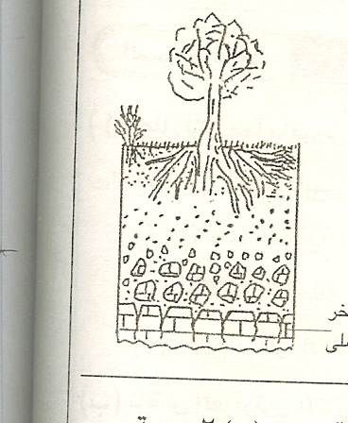
4- الرعي الجائر يؤدي إلي إنقراض أنواع معينة من الحيوانات البرية
(ج) يمثل الشكل المقابل : قطاع في التربة قم بدراسته ثم حدد :
1- الأجزاء المختلفة المكونة للتربة
2- نوع التربة

السؤال الخامس :-
( أ ) ما النتائج المترتبة علي كل مما يأتي :
- تعرض الحجر الجيري إلي درجة حرارة عالية .
- تسرب النترات الزائدة إلي الأنهار والبحيرات والمياه الجوفية ووصولها إلي الإنسان
- وجود ترتيب ذري للعناصر المكونة للهيكل البنائي للمعدن .
- زحزحة قطباً الأرض علي مدار الزمن الجيولوجي .
(ب) حدد اسم العصر الجيولوجي وحفرياته المميزة السائدة :
1- أقدم تتابع رسوبي في حقب الحياة القديمة
2- تتكون طبقاته من الحجر الجيري البطروخي مع طبقات من الفحم
3- الفترة التي نعيشها حالياً من تاريخ الأرض
4- طبقاته غنية برواسب الطين الجيري
(ج) ما أثر كل مما يأتي علي الإنسان:
1- المخلفات الصناعية .
2- الإسراف في قطع الأشجار
السؤال السادس
( أ ) اكتب نبذة مختصرة عن :
1- الموارد المتجددة 2- مراحل الاستشعار عن بعد
3- الطاقة النظيفة 4- الموجات الزلزالية
(ب) وضح ما يأتي :
1- دور الجيولوجيا في تغطية احتياجات البرنامج النووي المصري
2- أثر زيادة أكاسيد الكربون في الهواء الجوي
(ج) اشرح باختصار :
1- خصائص النظام البيئي كمنظومة بيئية .
2- الأدلة علي حدوث الإنجراف القاري
امتحان ثانوية عامة دور ثان 2010
السؤال الأول:-
( أ) اختر الإجابة الصحيحة لكل مما يأتي :-
1- تميزت الظروف البيئية للعصر الجليدي ب .....................
أ- حرارة معتدلة ومياه ضحلة ب- مناخ دافئ رطب وتربة خصبة
ج- دورات من الأمطار الغزيرة والجفاف د- مناخ قاري وازدهار اللافقاريات
2- تحتوي الرمال السوداء بشمال مصر علي ..................
أ- النحاس ب- المنجنيز
ج- المونازيت د- فحم الكوك
3- تستخدم مياه المجاري في زراعة الأشجار الخشبية بعد .................
أ- المعالجة الاولية ب- المعالجة الثانوية
ج- المعالجة الثلاثية د- المعالجة الرباعية
4- تجري البحوث لتنمية الهائمات النباتية والحيوانية بسبب ....................
أ- توافرها ب- سرعة تكاثرها
ج- استخدامها كغذاء للإنسان د- كل ما سبق
(ب) اذكر فرقاً واحد بين كل اثنين مما ياتي
1- الصخر الطيني والطفل
2- الصواعد والهوابط
3- النظام البيئي البسيط والمركب .
(ج) اكتب نبذة مختصرة عما يأتي :-
1- خاصية عين الهر
2- دورة الاستشعار عن بعد في حصر مصادر النفط والغاز
3- قدرة الموارد المتجددة علي التجدد
السؤال الثاني :-
( أ) اكتب المصطلح العلمي الذي تدل عليه كل عبارة مما يأتي :-
- صخور ما قبل الكامبري المحتوية علي أنواع متباينة من مصادر الثروة المعدنية
- شكل السطح الناتج من كسر المعدن في مستوي غير مستوي الإنفصام
- لجوء بعض الحشرات إلي السكون عند ارتفاع درجة الحرارة
- إزالة الطبقة السطحية للتربة الصالحة للزراعة
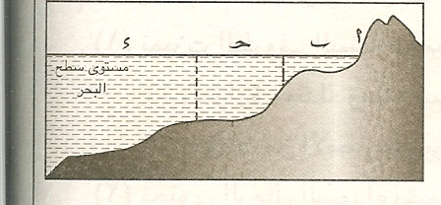
(ب) من الشكل الموجود أمامك أجب عما يأتي :-
1- ما هي أنواع الرواسب المتكونة في
أ – ب- ج – د ؟
2- أين تتكون الألسنة ؟ وكيف تنشأ ؟
(ج) 1- بين مصدر المخلفات البيئية وصورها .
2- كيف تتكون رواسب الجبس ؟
السؤال الثالث :-
( أ ) أعد كتابة العبارات الآتية بعد تصحيح ما تحته خط :-
- البيئة الإجتماعية هي التي يشترك فيها الإنسان مع سائر الكائنات الحية
- الطفوح البركانية عبارة عن المواد المفتتة التي صعدت إلي سطح الأرض
- أكثر أجهزة الاستشعار عن بعد تداولاً هو جهاز الرادار
- سادت الآمونيات في العصر الكربوني
(ب) " يعتبر نهر النيل شريان الحياة للمصريين "
1- ما أهمية عقد اتفاقيات بين دول حوض النيل
2- عدد طرق مكافحة تلوث ماء النيل
3- اذكر طريقتين لترشيد استهلاك المياه
(ج) 1- قارن بين صخر الجابرو وصخر الرايولايت "من حيث" التركيب الكيميائي والمعدني
2- أشرح كيف تتكون الكثبان الرملية .

السؤال الرابع :-
( أ ) علل لما يأتي :-
- يتكون الفحم عادة في مناطق المستنقعات خلف دلتاوات الأنهار
- يستخدم معدن الماس في قطع معدن الكالسيت
- تعمل الدورات الغازية علي استمرار الحياة علي الأرض
- زراعة القمح خلال شهري فبراير ومارس تجعله ينمو خضرياً فقط .
(ب) اكتب نبذة مختصرة عن :
1- تأثير ضوء القمر في أحياء الشواطئ البحرية
2- أهم الطرق المستخدمة في تقدير عمر الصخور
(ج) 1- اذكر مثالاً للتركيب الجيولوجي الموجود في :
1- مناطق بناء معابد ومقابر المصريين القدماء
2- عين حلوان
2- اذكر اثنين من الألواح التكتونية الكبيرة
3- وضح طريقة الوقاية من الأسلحة الكيميائية والبيولوجية
السؤال الخامس :-
( أ ) عرف كل مما يأتي :-
1- ظاهرة التنوع البيولوجي 2- المنظفات العسرة
3- علم الجيوفيزياء
(ب) ما النتائج المترتبة علي كل مما يأتي :-
1- تراكم مركبات الفوسفات في المخصبات الكيميائية
2- تدهور الغطاء النباتي بفعل الرعي الجائر
3- الزيادة المطردة في معدلات ضخ المياه الجوفية التي تتطلبها المجتمعات الجديدة
4- تعرض صخر الجرانيت للحرارة والضغط
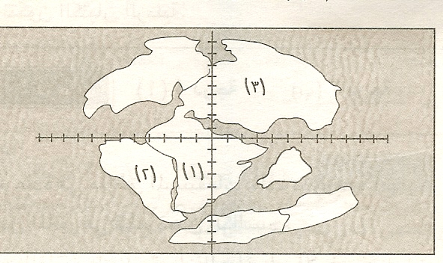
(ج) ادرس الشكل الذي أمامك ثم أجب عما يأتي :
1- اكتب ما تدل عليه الأرقام (1)(2)(3)
2- ما زمن انفصال مجموعة هذه القارات ؟
3- اذكر الأدلة التي تؤيد زحزحة القارات في (1)(2)
السؤال السادس
( أ ) فسر كل مما يأتي :-
- دور الكائنات المحللة في توازن النظام البيئي .
- تصنيع البتروكيمياويات أفضل من استخدام البترول كوقود
- قرب الأكسجين والنيتروجين من سطح الأرض
- ثبات زوايا الأوجه البلورية دائماً للمعدن الواحد .
(ب) 1- عدد الملامح العضوية لحقب الحياة الحديثة
2- ما أهداف إنشاء المحميات الطبيعية
(ج) ما المقصود بكل مما يأتي :-
1- التربية البيئية
2- السيال
3- الاستشعار عن بعد الإيجابي .

امتحان ثانوية عامة دور أول 2011
أجب عن خمسة أسئلة من الاسئلة الآتية :-
السؤال الاول :-
( أ ) اختر الإجابة الصحيحة لكل مما يأتي ، ثم اكتب الإجابة المختارة فقط في كراسة الإجابة:
1- يتكون صخر الجرانيت من ثلاثة معادن أساسية هي .................
أ- كوارتز وفلسبار بوتاسي وأوليفين ب- ميكا وكوارتز وفلسبار بوتاسي
ج- كوارتز وميكا وأوليفين د- ميكا وفلسبار بوتاسي وأوليفين
2- يحدث التحول للصخور في أثناء ...................
أ- الحركات البانية للقارات (ب) زحزحة القارات
ج- الحركات البانية للقارات
د- التعرض لدرجات حرارة منخفضة وضغط منخفض
3- تؤدي تدهور الغطاء النباتي بفعل الرعي الجائر إلي ..................
أ- زحف الرمال ب- الزحف الصحراوي
ج-تغير المناخ د- زيادة المراعي
4- للمحافظة علي نسب العناصر المعدنية ثابتة بالتربة يجب ....................
أ- زراعة محاصيل متنوعة وري التربة باستمرار
ب- زراعة نوع واحد من المحاصيل ج- عدم استخدام المخصبات الطبيعية
د- عدم حرث الأرض وريها باستمرار
(ب) قارن بين كل من :-
1- المكسر والمخدش في المعادن 2- الفالق العادي والفالق المعكوس
3- ظاهرة التراكم البيولوجي وظاهرة الإثراء
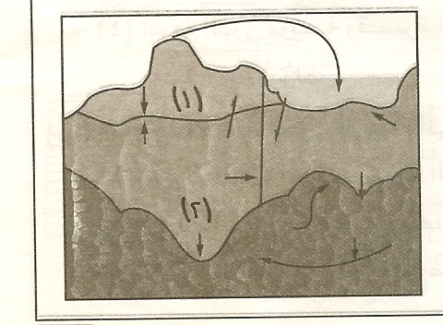
(ج) 1- تكتب نبذة مختصرة عن :-
أ- حدود تجدد الموارد بالنسبة للنبات
ب- دهر الفانيروزوي
(2) في الشكل الذي أمامك
اكتب اسم الصخور أمام كل رقم .
السؤال الثاني :-
( أ ) اكتب المصطلح العلمي المناسب لكل عبارة مما يأتي :-
- موارد مؤقتة تختفي من البيئة إن عاجلاً أو آجلاً .
- ظاهرة موجودة منذ نشأة الحياة علي الأرض يمكن ملاحظتها بمتابعة البقايا المتحفرة للكائنات التي عاشت في الماضي
- ضوضاء اللاسيلكي الصادرة من محطات الراديو والتلفاز وشبكات الضغط العالي وغيرها وتؤثر في البيئة
- مواد طبيعية تكونت في باطن الأرض منذ ملايين وما يستهلك منها لا يعوض
(ب) كيف تتكون كل من :-
1- القباب في الصخور النارية
2- الطفوح البركانية
3- الصخور الرسوبية الكيميائية ،مع ذكر أمثلة .
(ج) ناقش ما يلي :-
1- النشاط البشري يؤدي إلي إختلال في المنظومة البيئية
2-أسباب ازدهار الغطاء النباتي خلال العصر الكربوني .
3-اختلاف توزيع الحرارة في مياه البحيرات باختلاف الموسم
السؤال الثالث :-
( أ ) أعد كتابة العبارات بعد تصحيح ما تحته خط :
- رواسب السهل الفيضي تعتبر من الرواسب الدلتاوية
- تم اكتشاف أقدم حفريات الطيور في صخور العصر الكربوني
- معدن المايكا يتميز بإنفصام مكعبي
- أشعة الليزر مؤينة وقصيرة المدي تخترق الأجسام وتصيب من يتعرض لها كثيراً بعديد من الأمراض
(ب) ما أوجه الاختلاف بين كل مما يأتي :-
1- مرحلة شباب النهر ومرحلة الشيخوخة
2- البيات الشتوي والخمول الصيفي
3- الانقراض الطبيعي والإنقراض الحديث
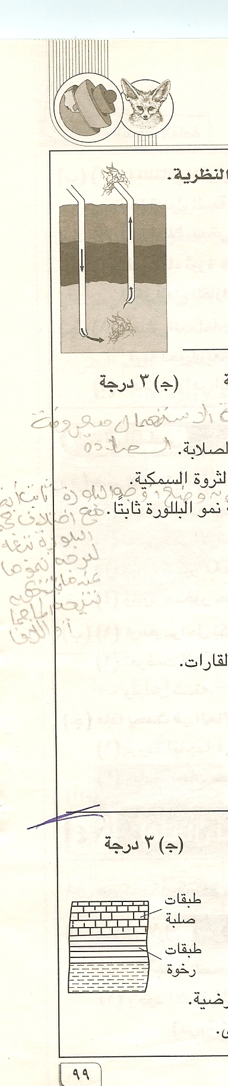
(ج) 1- في ضوء مفهومك لنظرية الإنجراف القاري قدم نقداً لهذه النظرية
2- في ضوء الرسم الذي أمامك
اكتب اسم العملية التي يمثلها الرسم
مع تحديد الظروف التي تتم من خلالها هذه العملية
3- ما الأسباب التي تؤدي إلي ثوران البراكين ؟
السؤال الرابع :-
( أ ) علل لما يأتي :-
- يمكن تعيين صلابة المعدن علي الرغم من عدم وجود أقلام الصلابة
- تعد وفرة المغذيات في أي منطقة بحرية مؤشراً علي وجود الثروة السمكية
- يكون وضع الأوجه البلورية مع اختلاف حجمها تبعاً لدرجة نمو البللورة ثابتاً
- يعد الكيروجين من مصادر الطاقة المستقبلية
(ب) وضح أسباب كل مما يأتي :-
1- تكوين التراكيب الجيولوجية الأولية
2- اختلاف درجة تركيز الأملاح المذابة في مياه البحار
3- اعتبار النباتات البرية الأولية شاهداً مؤيداً لنظرية زحزحة القارات
(ج) 1- " سمعت عن حدوث انهيار لبعض صخور منطقة المقطم "
فسر أسباب حدوث هذا الإنهيار
2- عدد خصائص الطيات
3- ارسم مخططاً لدورة الفسفور في الطبيعة
السؤال الخامس :-
(أ)1- انظر إلي الرسم المقابل ثم أجب :
أ- ما تأثير الرياح في طبقات الصخور المبنية في الرسم ؟
ب-ارسم الأشكال الناتجة عن تأثير الرياح في هذه الصخور
مع ذكر اسم الظاهرة التي تسببت في ذلك
2- اشرح تأثير : أ ) الألواح التكتونية في استقرار القشرة الأرضية
ب) ارتفاع درجات الحرارة في الحجر الجيري

(ب) 1- ما النتائج المترتبة علي :-
1- تعديل البيئة .
2- إحلال بعض ذرات الحديد محل بعض ذرات الزنك في معدن سفاليرايت
2- " في أثناء ثورة 25 يناير 2011 م تعرض الشباب إلي تأثير القنابل المسيلة للدموع "
اذكر أنواع الغازات المسيلة للدموع . وما تأثيرها في الإنسان ؟
3- أ- " تعيش الجماعات الإنسانية في إطار منظومات رئيسية ثلاث ويتضمن نشاط الإنسان فيها حول بعض مكونات الغلاف الحيوي إلي موارد لصالحه " اشرح هذه العبارة .
ب- عدد الظواهر الجيولوجية التي تصاحب حدوث الفوالق .
السؤال السادس
( أ ) فسر كل مما يأتي :
1- تعد الأسمدة العضوية أفضل من الأسمدة الكيميائية
2- تقدير عمر الأرض بطريقة حساب معدل سرعة الترسيب لا يعطي نتائج سليمة دائماً
3- زيادة تركيز Co في الهواء يؤدي إلي الموت السريع
4- وجود صخور حجر جيري غني بالحفريات في صخور القشرة الأرضية
(ب) 1- ارسم مراحل تكوين البحيرات القوسية
2- تعرضت اليابان أخيراً لزلزال عنيف . وضح كيف يمكن تحديد نقطة فوق مركز الزلازل وقياس شدته
(ج) ماذا يحدث في الحالات الآتية :-
1- برودة الماجما في باطن الأرض 2- حدوث الإنفجارات النووية
3- زيادة أيونات ميثيل الزئبق في الماء

امتحان ثانوية عامة دور ثان 2011
أجب عن خمسة أسئلة فقط من الأسئلة الآتية :-
السؤال الأول :-
(أ) اختر الإجابة الصحيحة واكتبها في كراسة الإجابة :-
1- وجود الأوجه المتشابهة علي جوانب أو حروف أو أركان البلورة يعكس ...........
(درجة تماثلها – معدل سريع لتبلورها – درجة صلادتها – قابليتها للإنفصام)
2- مكونات الهواء الجوي تكون في حالة اتزان بسبب استمرارية دورة ...............
( الكربون والأكسجين – الكربون والنيتروجين – النيتروجين والأكسجين – الكربون والنيتروجين والأكسجين )
3- دورة الصخور في الطبيعة قدمها العالم .......................
( تشارلز ليل - جيمس هاتون- ألفريد فجنر – ميركالي )
4- ثبات التوازن البيولوجي في أي نظام بيئي يعني .................
( الارتباط بتعدد الأنواع المتعايشة معه – تغير عناصر النظام البيئي – افتقاد موارد بيولوجية متجددة – وفرة الأنواع الموجودة )
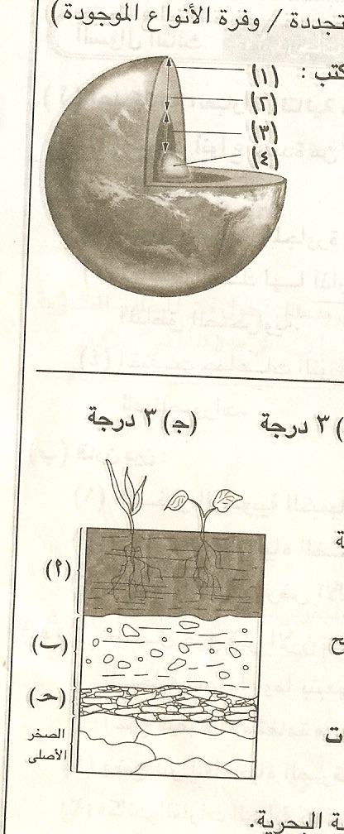
(ب) الرسم الذي أمامك يمثل مكونات قطاع في الكرة الأرضية اكتب :
1- أسماء النطاقات أمام كل رقم .
2- العناصر المكونة للنطاقات (2) (3) (4)
(ج) اكتب نبذة مختصرة عن :
1- معالجة مياه الصرف الصحي لإعادة استخدامها .
2- التواقت الضوئي
3- مثالج حقب الحياة القديمة المتأخر
السؤال الثاني :-
( أ ) 1- الرسم الذي أمامك يمثل قطاعاً رأسياً للتربة :
اكتب البيانات أمام كل حرف مع ذكر أنواع التربة وطرق تكوينها
2- عرف الطيات التركيبية وعناصرها مع توضح الإجابة بالرسم
(ب) 1- اكتب اسم الحقب والعصر الذي توجد فيه تتابعات رسوبية تشمل :
1- شعاب الطحالب الجيرية والحفريات اللافقارية البحرية
2- الأسماك العظمية والزواحف العملاقة .
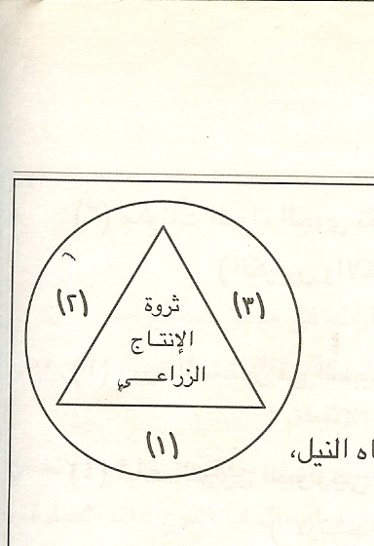
2) فسر لماذا يعتبر التلوث البحري أشد خطورة من التلوث الجوي
(ج) 1- يمثل المخطط الذي أمامك ثروة الإنتاج الزراعي
أ- ما الذي تمثله الأضلاع الثلاثة للمثلث ؟
ب- متي تزيد ثروة الإنتاج الزراعي من خلال ما تمثله أضلاع المثلث ؟
2- ناقش أهمية عقد الاتفاقيات التي تحدد استخدام مياه النيل
مع إبداء رأيك في كيفية ترشيد استخدام المياه
السؤال الثالث :-
( أ ) أعد كتابة العبارات التالية بعد تصويب الكلمات التي تحتها خط :-
1- سجلت أنواع عديدة من الأشجار الحرشفية التي تحولت إلي طبقات الفحم في العصر البرمي .
2- تحول الصخور المجاورة لقصبة البركان ، يعرف بالتحول الإقليمي .
3- ثعلب الفنك لها آذان صغيرة لتجمع الموجات الصوتية من مسافات بعيدة في المناطق الصحراوية
4- اختفت جماعات النوع كله لحيوانات ما في خلال زمن جيولوجي طويل كما حدث للديناصورات
(ب) قارن بين :-
1- الصخور الرسوبية الكيميائية والصخور الرسوبية العضوية .
2- رواسب منطقة المياه الضحلة ورواسب منطقة الأعماق
3- خاصية اللون وعرض الألوان في المعادن .
(ج)1- " يمثل حرق قش الأرز مشكلة بيئية خطيرة في مصر حيث يتسبب ذلك في حدوث السحابة السوداء وما يتبعها من آثار ضارة
اشرح كيفية الاستفادة من هذا المخلف بدلاّ من حرقه
2- وضح أثر إلقاء مياه الصرف في نهر النيل .
3- " كانت القارات الحالية كتلة واحدة منذ 220 مليون سن ثم انفصلت إلي عدد من القارات التي تشكل الأرض في وضعها الحالي "
ناقش الفرضية السابقة في ضوء وجود رواسب المتبخرات القديمة والنباتات البدائية كأدلة لهذه الفرضية
السؤال الرابع :-
( أ ) اكتب المصطلح العلمي المقابل لكل مما يأتي :-
- قابلية المعدن للتشكيل في رقائق أو أسلاك
- أشعة كهرومغناطيسية ذات طاقة عالية
- علم يختص بدراسة العوامل الخارجية والداخلية التي تؤثر في القشرة الأرضية
- إختفاء أنواع معينة من البيئة بسبب غزو أنواع أخري قادرة علي المنافسة وطرد الأنواع الأصلية من البيئة
(ب) ناقش باختصار ما يلي :-
1- طرق نقل الفتات الصخري
2- تكوين طبقات الملح الصخري في العصر البرمي .
3- تقدير عر الصخور باستخدام طريقة تحلل الموارد المشعة
(ج) ماذا يحدث في الحالات الآتية :-
1- اختفاء الكائنات المحللة من النظام البيئي
2- ترسب الرماد البركاني بفعل مياه الأمطار
3- عندما تنمو بللورة معينة في اتجاه محور واحد معين بمعدل أطول من المحاور البللورية الاخري.
السؤال الخامس :-
( أ ) علل لما يأتي :-
- اندساس لوح محيطي أسفل لوح قاري
- التورق في صخور الشست الميكائي
- وجود أثار مركبات D.D.T في حيوانات القطب الجنوبي
- بعض مجاري الأنهار يتميز بسلسلة من الإلتواءات والتعرجات .
(ب) اشرح ما يلي :-
1- الانتحاء في النبات 2- دورة المحميات الطبيعية في الحفاظ علي التوازن البيئي .
(ج) فسر :-
1- الإتزان الأيزوستاتيكي يلعب دوراً مهماً في اتزان القشرة الأرضية .
2- تعتبر الشمس بمثابة فرن نووي تحدث فيه تفاعلات نووية لتحافظ علي طاقة الشمس
السؤال السادس :-
( أ ) 1- " الاعتماد علي الأسماك الكبيرة التي تقع علي قمة السلاسل البحرية في تغذية الإنسان أشبه بمن يحاول إطعام البشر علي الأرض من لحم الأسود ".. فسر العبارة السابقة في ضوء مفهوم هرم الطاقة البحري ، ثم تتبع الحلقة الثالثة من سلاسل الغذاء البحرية من بدايتها حتى نهايتها
2- " عند فحص عينات من الصخور وجدت عينة دقيقة التبلور تتكون من معادن غنية بسيليكات الحديد و الماغنسيوم والكالسيوم وفقيرة في محتوي عنصر السيليكا "
ما اسم هذا الصخر . وما ظروف تكوينه ؟
(ب) 1- عرف كل مما يأتي :-
أ- الزلازل البلوتونية ب- العصر الجليدي
2- الرسم الذي أمامك يمثل قطاعاً تخطيطياً في الدلتا :
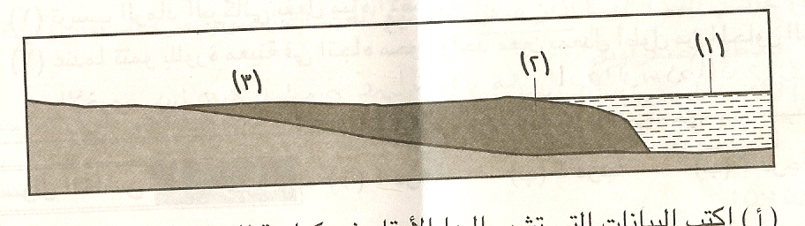

( أ ) اكتب البيانات التي تشير إليها الأرقام في كراسة الإجابة .
(ب) هل يوجد نمط هذا الترسيب عند منبع النهر أم عند المصب ؟
(ج) في أي مراحل النهر يتم هذا الترسيب ؟
(ج) ما المقصود بكل مما يأتي :- 1- ظاهرة الإحتباس الحراري وأسبابه
2- رواسب مخروط دلتا النيل 3- الأسلحة البيولوجية في الحروب

